CO NÁS ČEKÁ V LISTOPADU
4. 11. – sobota – VÍTÁNÍ OBČÁNKŮ
– vybrané děti ze zelených jablíček

6. 11. – pondělí – VÁNOČNÍ FOTOGRAFOVÁNÍ – děti z červených a zelených jablíček
9. 11. – čtvrtek – VÁNOČNÍ FOTOGRAFOVÁNÍ – děti z oranžových a žlutých jablíček

9. 11. – čtvrtek – BESEDA SE SENIORY
– vystoupení dětí ze zelených jablíček na KD ve 13:00 hodin (bližší informace Vám poskytnou třídní paní učitelky)

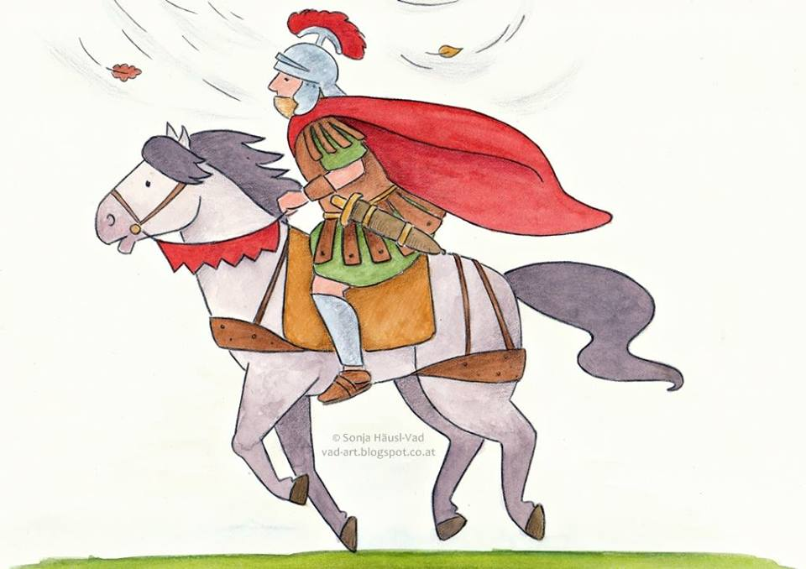
10. 11. – pátek – MARTIN NA BÍLÉM KONI – v areálu letního kina, ve spolupráci s Haldou

13. 11. – pondělí – CANISTERAPIE
– dopolední program v MŠ POHLAZENÍ PSEM v podání paní A. šťastné

14. 11. – úterý – ZVLÁDNI PRVNÍ POMOC – pod vedením paní Mgr. Navrátilové – děti ze žlutých a zelených jablíček

